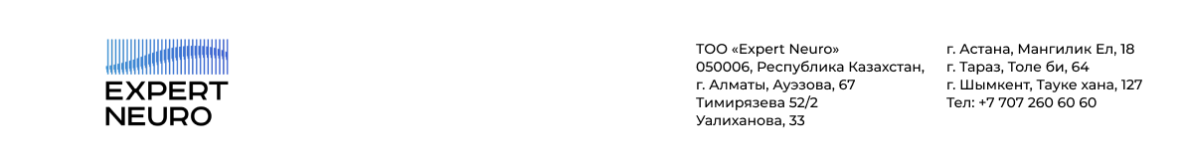
Амбулаториялық науқастың медициналық картасынан көшірме
Выписной эпикриз медицинской карты амбулаторного пациента

- Науқастың аты-жөні (ФИО пациента): Абдулаева Гульбахар
- Туған күні (Дата рождения): 03.29.1987
- Үйінің мекен-жайы (Домашний адрес): Алматы, мкр. Ожет, Даирова 32
- Байланыс телефоны (Контактный телефон): +77075050136
- Жұмыс орны және лауазымы (Место работы и должность): ТОО «Астел», менеджер
- Науқастың «Expert Neuro» клиникасында амбулаториялық емделген уақыт аралығы (Период амбулаторного лечения в клинике «Expert Neuro»): 11.06.2024 – 25.07.2024г

- Қорытынды диагноз (Заключительный диагноз): М51.1. Поражения межпозвоночных дисков поясничного и других отделов с радикулопатией. Миофасциальный синдром поясничного отделов позвоночника, болевой синдром в поясничном отделе позвоночника с иррадиацией в правую нижнюю конечность. Грыжа межпозвонкового диска L5-S1 (9,5 мм).
- Қосалқы аурулары (Сопутствующие заболевания): –
- Жалобы при поступлении: Боли в пояснице при длительной работе сидя менее 8 месяцев. Ноющая и обостряющая боль, отдающая от правой ягодицы в стопу последние 4 недели.
- Анамнез заболевания: Пациентка ранее лечилась медикаментозно, но положительная динамика проявлялась только первые 3 недели. Последнюю неделю боли не проходили. ВАШ 9 /10.
- Аллергологический анамнез: не отягощен
- Инструментальные исследования: МРТ ПОП – Правосторонняя парамедианная экструзия L5-S1 – 9,5мм. Фасеточный артроз суставов позвонков L3,L4 и L5.
- Проведенное лечение в клинике “Expert Neuro”:
- Высокоинтенсивный лазер (HiLT) №12
- Высокоиндуктивная магнитотерапия (SIS) №12
- Ударно-волновая терапия №4
- Иглорефлексотерапия №5
- Внутритканевая электростимуляция (ВТЭС) №5
- Индивидуальная кинезиотерапия № 18
- PRP-терапия №6

- Исход лечения: Положительная динамика выздоровления (ВАШ 0–1). Боли отсутствуют.
- Лечебные и трудовые рекомендации: Рекомендации по упражнениям на дому, правильному ношению корсета, назначенной диеты выданы на руки и проведено полноценно обучение по каждой рекомендации.
​
Менің «Expert Neuro» клиникасына және медициналық қызметкерлеріне шағымым жоқ

(Претензий к медперсоналу и клинике «Expert Neuro» не имею)
Көшірме алынды (выписка получена):
Подпись пациента______________
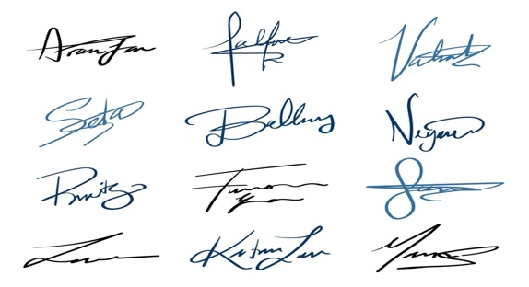
Емдеуші дәрігер (Лечащий врач):
Подпись врача______________

Көшірме берілген күн (Дата выдачи выписки): 25.07.2024

